МБУ ДО « Центр детско-юношеского творчества»
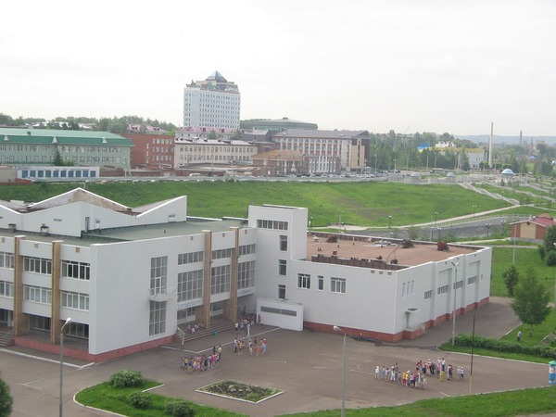
ГОД СОЗДАНИЯ УЧРЕЖДЕНИЯ:
1954
В 1996 году Дворец школьников получил статус – многопрофильное учреждение дополнительного образования детей Центр детско-юношеского творчества
ДИРЕКТОРА ШКОЛ (ЗАВЕДУЮЩИЕ)

 | ФИО директора (полностью) | Период руководства | Награды, звания
1 | Бадминова Мария Ивановна | 1954-1971 год
2 | Куряшова Зоя Ивановна | 1971-1975 год
3 | Нурутдинова Гульсина Ахатовна | 1975 – 1997 год | Памятный знак 60 лет всесоюзной пионерской организации им. Ленина; «Отличник народного просвещения»,  Памятная медаль «100 лет Всесоюзной пионерской организации им.  В.И. Ленина», Благодарственное письмо Председателя Государственного  Совета РТ
4 | Шайхутдинова Флюра Абылмагдановна | 1997-2003 год
5 | Беляева Наталья Владимировна | 2003-2013 год
6 | Шайхатарова Светлана Евгеньевна | 2013-2022 год
7 | Садыков Тимур Римович | с 2022 года по настоящее время

УЧИТЕЛЯ:
Имеющие ГОСУДАРСТВЕННЫЕ НАГРАДЫ РФ:

 | Награды, звания | ФИО | Год получения
1. | «Заслуженный педагог РФ» | Саматова Валентина Борисовна

УЧИТЕЛЯ:
Имеющие ГОСУДАРСТВЕННЫЕ НАГРАДЫ РТ:

 | Награды, звания | ФИО | Год получения
 | 5.Почетное звание «Заслуженный работник физической культуры РТ» | Васильева Валентина Васильевна
 | 5.1. Почетное звание «Заслуженный работник физической культуры РТ» | Сафина  Асия  Халяфетдиновна | 2000 год
 | 5.2. Почетное звание «Заслуженный работник физической культуры РТ» | Такташева  Равза  Гиясовна | №1341 от 10.07.2014г
 | 6.Почетное звание «Заслуженный работник культуры РТ» | Садыртдинова Альбина Алексеевна

УЧИТЕЛЯ:
Имеющие ВЕДОМСТВЕННЫЕ (ОТРАСЛЕВЫЕ) НАГРАДЫ МО (МО и Н) СССР, РФ, РТ

 | Награды, звания | ФИО | Год получения
 | 9.Нагрудный знак «Отличник народного просвещения» | Нурутдинова Гульсина Ахатовна | 1991
 | 14.Нагрудный знак «За заслуги в образовании» | Саматова Валентина Борисовна
 | 14.1. Нагрудный знак «За заслуги в образовании» | Исхакова Розалия Маулияровна | 03.07.2014г
 | 15.Почетная грамота МО (МО и Н) РФ | Исхакова Розалия Маулияровна - Почетная грамота Министерства просвещения РФ | 2019 год
 | 16.Почетная грамота МО (МО и Н) РТ | Исхакова Розалия Маулияровна - Благодарственное письмо МО и Н РТ | 2022 год

ВЕТЕРАНЫ ПИОНЕРСКОГО И МОЛОДЕЖНОГО ДВИЖЕНИЯ

№ п/п | ФИО (полностью) | Должность, место и период работы в сфере | Награды | Учреждение
1 | Нурутдинова Гульсина Ахатовна  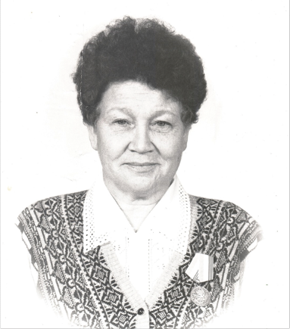 | Директор дворца школьников  1975 – 1997 год | 1) Памятный знак 60 лет всесоюзной пионерской организации им. Ленина;  2) «Отличник народного просвещения»;  3) Памятная медаль «100 лет Всесоюзной пионерской организации им. В.И. Ленина»;  4)Благодарственное письмо Председателя Государственного Совета РТ | Дворец школьников

ВЫПУСКНИКИ - ИЗВЕСТНЫЕ ЛЮДИ ГОРОДА, РЕСПУБЛИКИ

Мунир Рахмаев –выпускник Центра детско-юношеского творчества студии "Элегия" педагог Стремоухова Наталья Владимировна, певец, звезда татарской эстрады, дважды лауреат премии «Алтын Барс» в номинации лучший танцевальный проект года, участник проекта «Татарская фабрика звезд».

Диляра Илалтдинова – выпускница Центра детско-юношеского творчества студии "Элегия" педагог Стремоухова Наталья Владимировна, популярная татарская певица.

ДОСТИЖЕНИЯ ШКОЛЫ: ЗАСЛУГИ, НАГРАДЫ УЧРЕЖДЕНИЯ, ГОД ПОЛУЧЕНИЯ

Грамота Лауреата-Победителя «Всероссийская выставка-форум образовательных учреждений» -2016г.

Сертификат Активного Участника мероприятия по развитию образования РФ, проводимого на базе «Всероссийская Выставка.РФ» - 2016г.

Благодарность за активное участие в работе над культурно-образовательным проектом «Академия фонда Владимира Спивакова. Дети-детям. Татарстан» -2016г.

Грамота за высокий уровень организации и проведения конкурса II Республиканского конкурса сценического искусства «Театр как театр» - 2016г.

Грамота за высокий уровень подготовки конкурса IIРеспубликанского конкурса декоративно-прикладного творчества «Россыпь творческих фантазий» - 2017г.

Диплом победителя Iстепени Фестиваль муниципальных образований РТ по поддержке и развитию детского творчества «Без бергэ» - 2016г.

Сертификат Лауреата-Победителя Всероссийской выставки-форума образовательных организаций- 2017г.

Удостоверение Лауреата-Победителя Всероссийская выставка РФ - 2017г.

Диплом Всероссийская выставка-форум образовательных организаций- 2017г.

Грамота за содействие в организации и проведении чемпионата и первенства РТ.- 2017г.

Благодарность коллективу театральной студии «Скоморошек» МБУ ДО «ЦДЮТ» за творческое сотрудничество в рамках всероссийского книжного фестиваля «Книгоград. Архитектура интеллекта» - 2017г.

Диплом за I место в республиканском этапе XIIIВсероссийской акции «Спорт-альтернатива пагубным привычкам» в номинации «Физкультурно-оздоровительные технологии» - 2017г.

Диплом лауреата Iстепени Открытого Регионального фестиваль-конкурса юных исполнителей «Первые шаги» в номинации «Вокал-ансамбль» 2018г.

Благодарственное письмо за содействие в проведении финального тура XXIрегионального фестиваля детского творчества «Страна поющего соловья» - 2018г.

Благодарственное письмо за помощь в организации и проведении зонального открытого творческого конкурса «День славянской письменности и культуры» - 2018г.

Благодарственное письмо за организацию регионального этапа Международного конкурса детских рисунков «Охрана труда глазами детей» 2018 г.

Благодарственное письмо коллективу МБУ ДО «ЦДЮТ» от МО и Н РТ, в связи с 65-летием учреждения -2019 г. Диплом лауреата 2 степени республиканского детского художественного фестиваля народного творчества «Без бергэ» «Лучшая выставочная композиция среди муниципальных районов РТ» - 2019 г.

Благодарность за активное участие в работе над культурно-образовательным проектом «Академия фонда Владимира Спивакова. Дети-детям. Татарстан» - 2019г.

Благодарственное письмо коллективу МБУ ДО «ЦДЮТ» за организацию и проведение муниципального фестиваль-конкурса агитбригад юных инспекторов движения «Молодое поколение за безопасное движение» - 2019 г.

Благодарственное письмо МБУ ДО «ЦДЮТ» за успешную реализацию проекта «Мини-теплица» - 2020 г.
Диплом лауреата 3 степени всероссийского конкурса «Звезды будущего» - 2020 г.

Диплом лауреата 2 степени республиканского конкурса решений по оформлению образовательных организаций дополнительного образования «Лучший дизайн» - 2020 г.
НАЛИЧИЕ МУЗЕЯ, МУЗЕЙНОГО ЗАЛА

 | Наименование музея | - «Музей технического и прикладного творчества»  - Музей Пионерии
 | Профиль музея | - Обобщение материала по истории технического и прикладного творчества в городе Альметьевск.  - Обобщение материала по истории создания пионерского движения в городе Альметьевск
 | Дата открытия | - 3 января 1984 год  - 2012 год
 | Помещение, площадь | 25 квадратных метров
 | Руководитель музея | Мингалеева Эльвира Загитовна, старший методист,  период работы с музеем – с 2017 года
 | Разделы экспозиции (фото) | - Музей Пионерии:  - Из истории детских организаций  - Пионерский первый отряд (1923-41 г)  - Пионеры-герои  - Из прошлого в будущее (60-90-е годы)  - Детские организации АМР  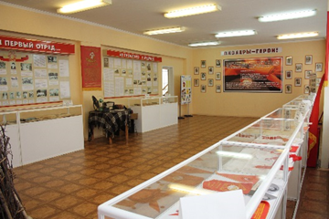  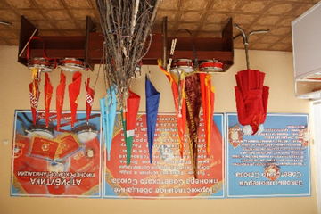  - «Музей технического и прикладного творчества»  - Военная техника  - Судомоделизм  - Спортивные автомобили  - Авторские конструкции  - Прикладное творчество  - Фонды музея  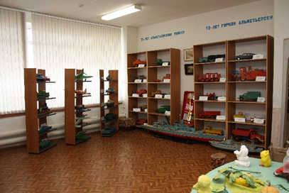  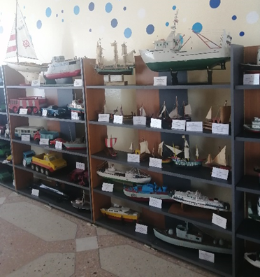
 | Количество экспонатов | - 120 экспонатов  - 186 экспонатов (вспомогательный фонд 86 экспонатов)

ОБЩЕСТВЕННЫЕ ОБЪЕДИНЕНИЯ УЧАЩИХСЯ, НАЗВАНИЕ, РУКОВОДИТЕЛЬ

ДОО «Школа КВН», Боброва Оксана Викторовна, Степанян Давид Ваганович

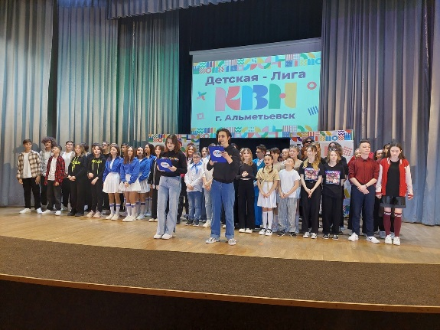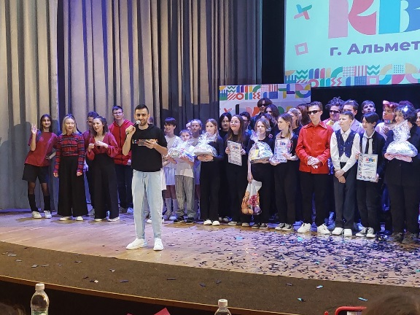

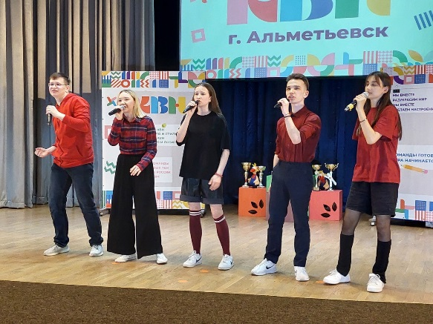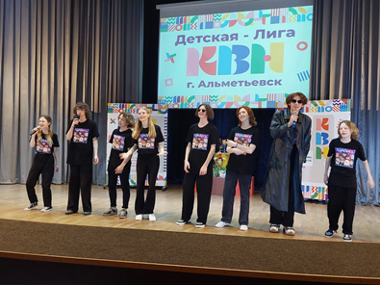

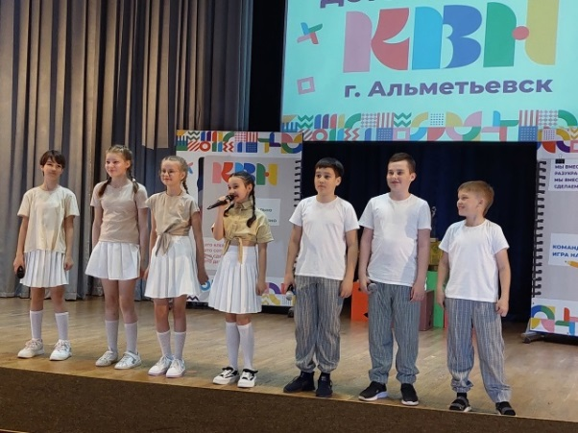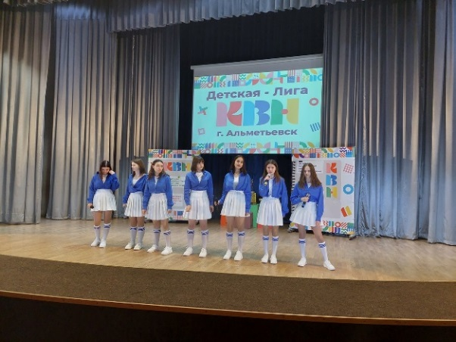

ДОО «Вега», Крашенинникова Екатерина Александровна
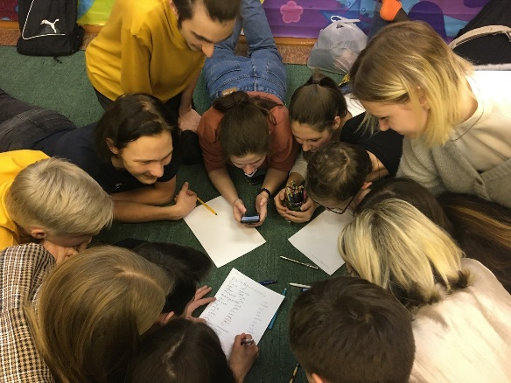

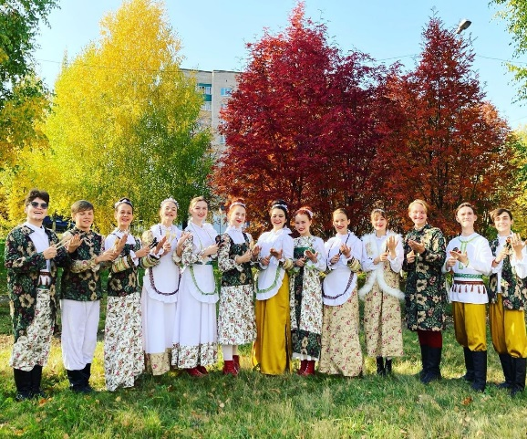

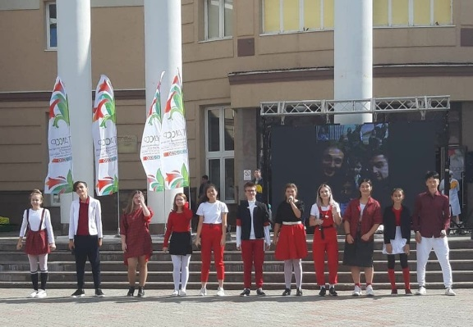
ДИРЕКТОР

Садыков Тимур Римович
ПРЕДСЕДАТЕЛЬ ПРОФКОМА

Чупахина Ольга Владимировна
ПРЕДСЕДАТЕЛЬ СОВЕТА ВЕТЕРАНОВ

Хамидова Лариса Владимировна

Гульсина Ахатовна Нурутдинова

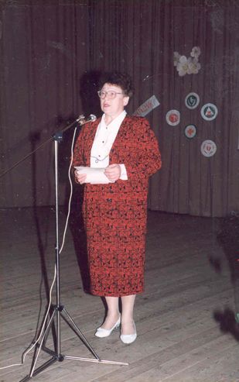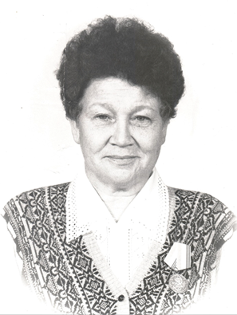

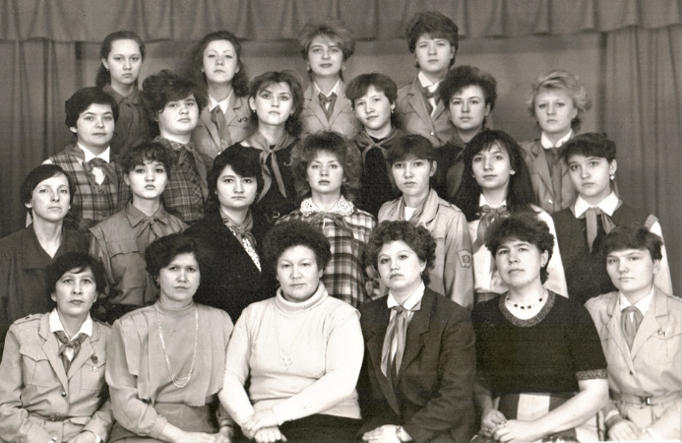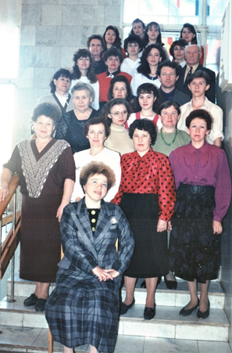
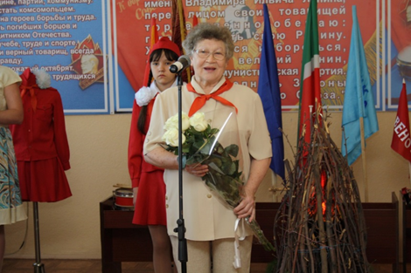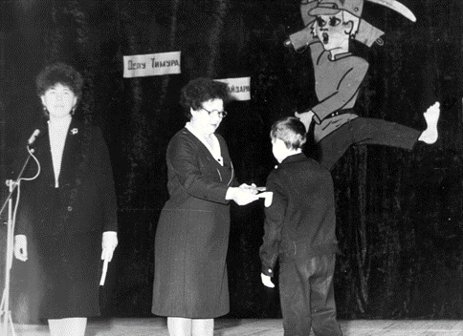

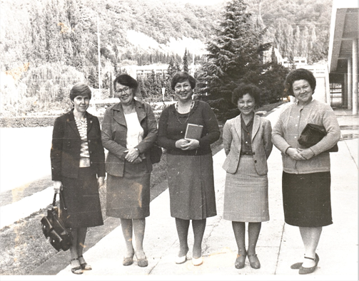

Музей Пионерии
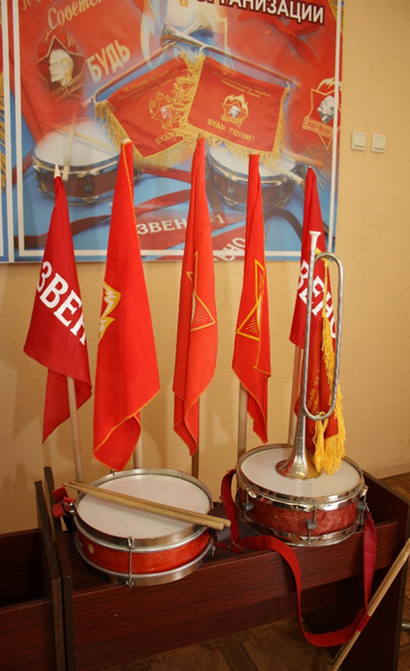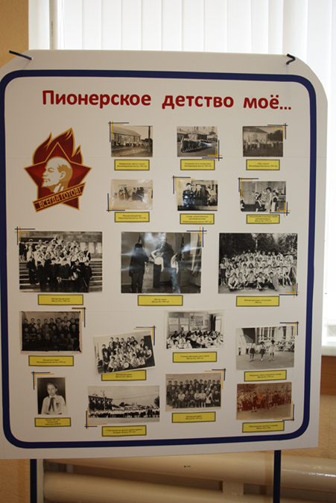
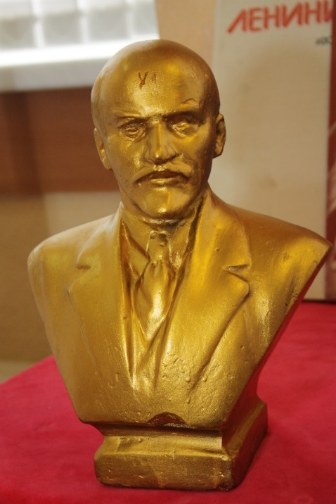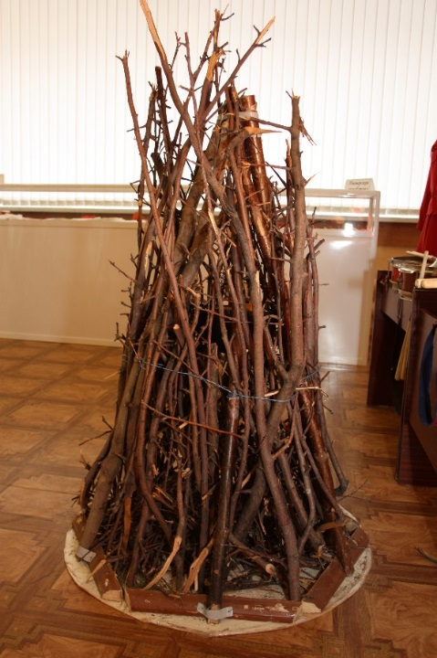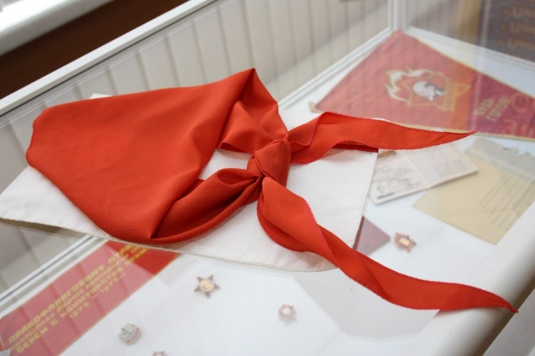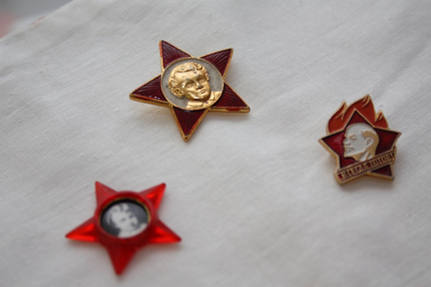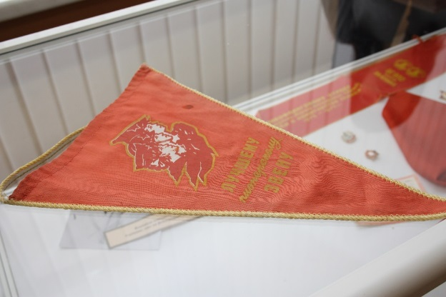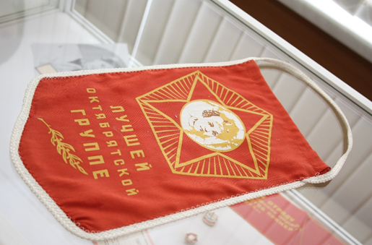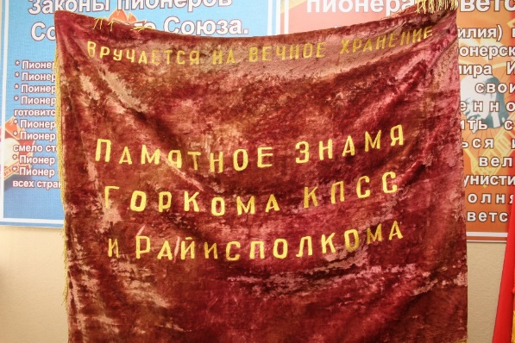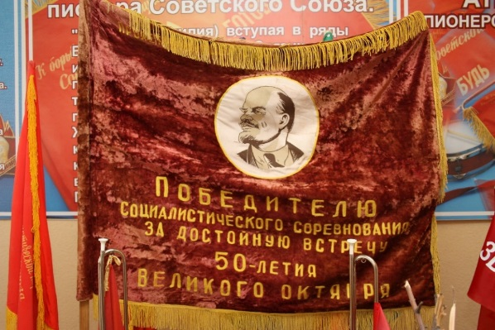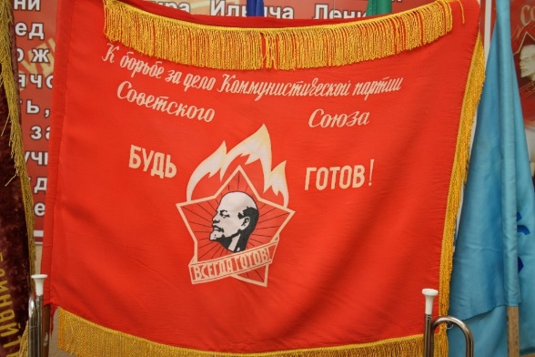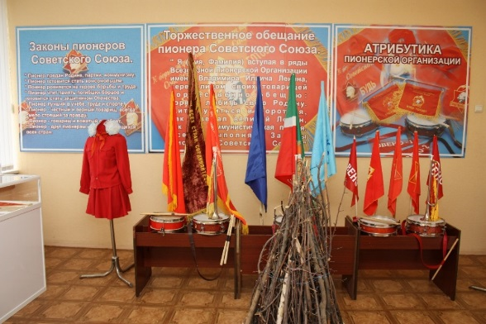
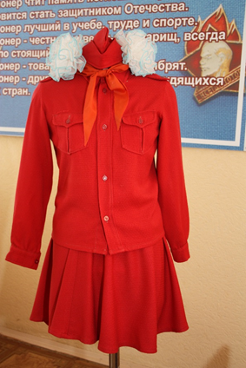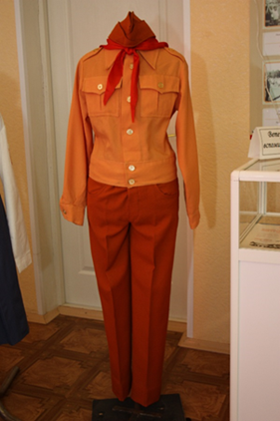
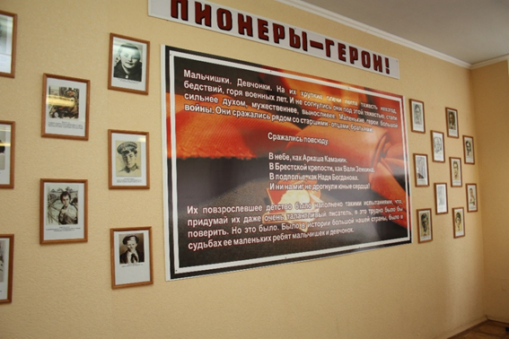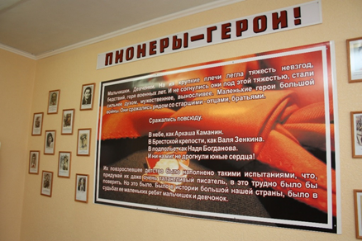
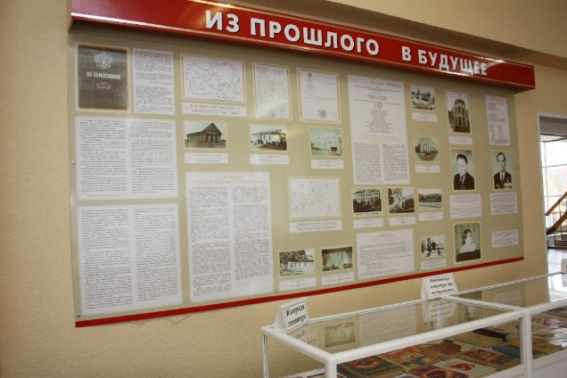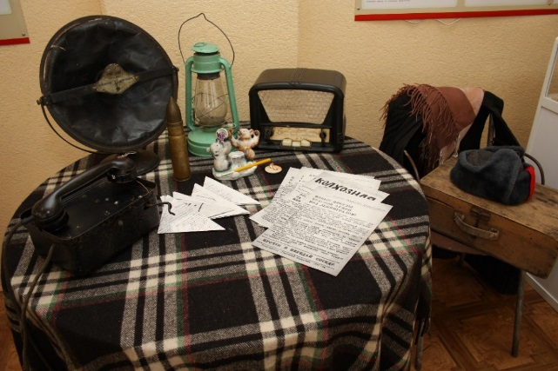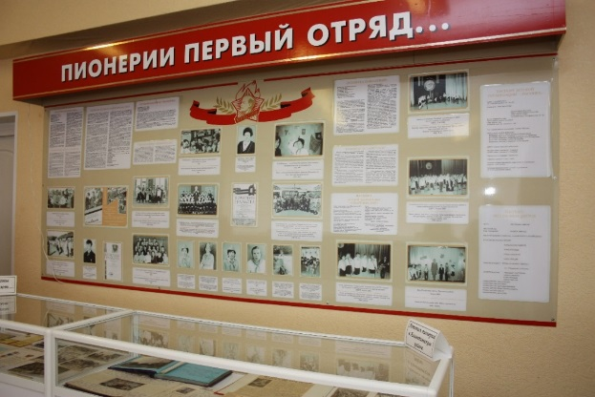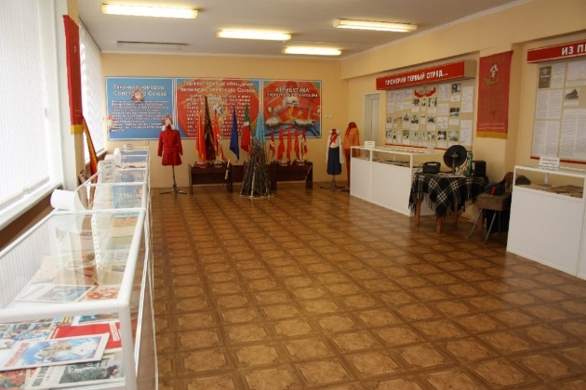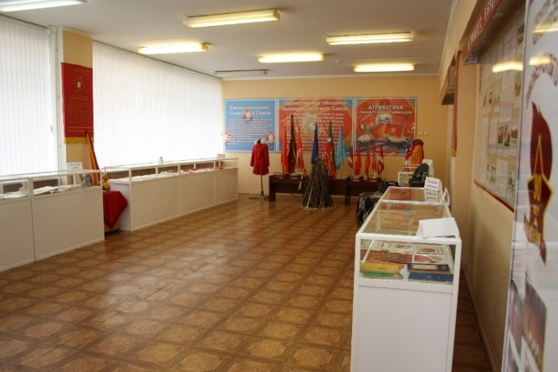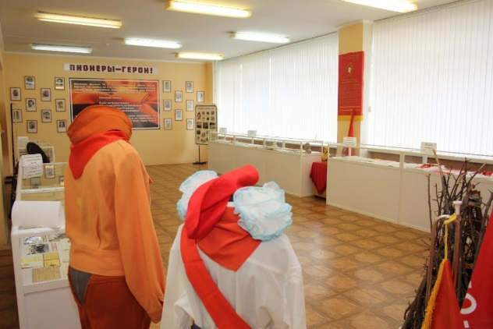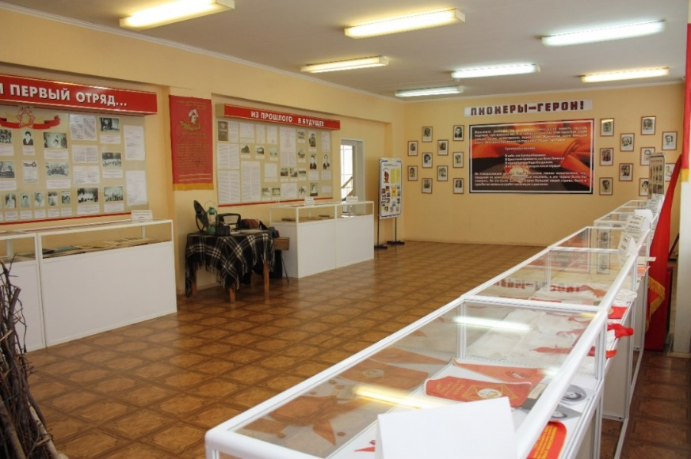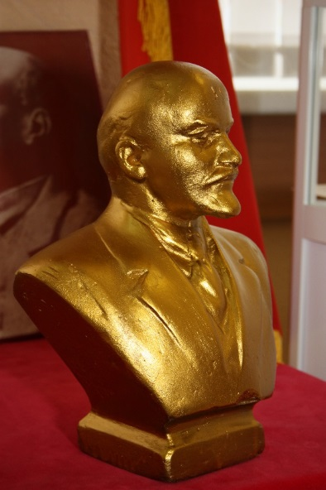

Музей технического творчества

